**Desarrollo taller Fase 1**

**Individual**

Conducción a cuatro voces escritura coral en estado fundamental de la siguiente progresión armónica en las siguientes tonalidades, señale como mínimo tres tipos de enlaces diferentes.

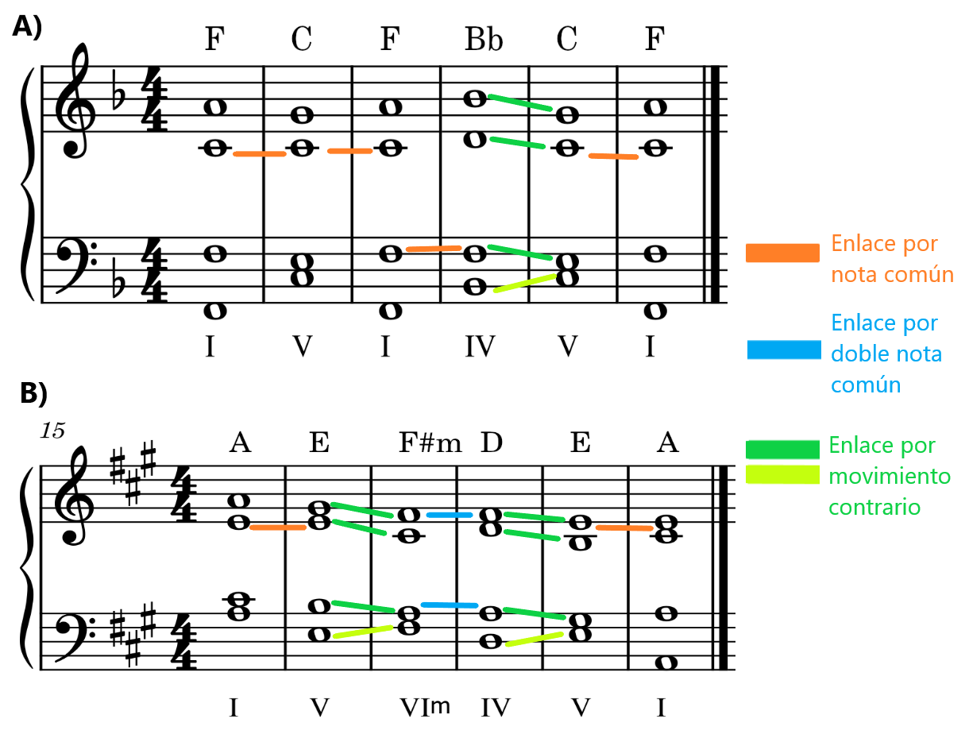

Progresión armónica (diferentes a las del punto 1) a cuatro voces en escritura coral de ocho (8) acordes.

Enlace partitura y audio: <https://1drv.ms/u/s!ApV0nXCGRK_mln31mXy6KWc9QYHX?e=4l8sVE>

**Colaborativa**

Enlace grabación audiovisual de la progresión escogida:

Voz bajo y tenor interpretado por: Wilson Gabriel García

Voz contralto y soprano interpretado por: Ana María Tibaduiza

<https://unadvirtualedu-my.sharepoint.com/:v:/g/personal/wggarciag_unadvirtual_edu_co/EemUCaNpr0RPg3Wz0du2fj8BQeVn52pBrXfYcAFauBn6uA?e=26YWco>